MQTT Device API Reference
- Giao thức MQTT
- MQTT cơ bản
MQTT là giao thức nhắn tin pub/sub nhẹ có thể làm cho nó phù hợp nhất cho các thiết bị IoT khác nhau.Bạn có thể tìm hiểu thêm thông tin về giao thức MQTT tại đây: http://mqtt.org/
Các nút máy chủ ThingsBoard hoạt động như một MQTT Broker hỗ trợ các mức QoS 0 (tối đa một lần) và 1 (ít nhất một lần) và một tập các chủ đề được xác định trước
- Cài đặt các gói cho máy khách
Với Ubuntu bạn có thể cài đặt gói Mosquitto client:
$ sudo apt-get install mosquitto-clients
để có hướng dẫn sử dụng đơn giản bạn gõ :
$ mosquitto_sub –help
$ mosquitto_pub –help
- Kết nối MQTT
ứng dụng cần gửi thông báo MQTT CONNECT với tên người dùng là
$ ACCESS_TOKEN
các mã thông báo:
- 0x00: đã kết nối
- 0x04: người dùng trống
- 0x05: $ ACCESS_TOKEN không hợp lệ.
- Định dạng Key-Value
Theo mặc định, ThingsBoard hỗ trợ định dạng (key-value)khóa-giá trị trong JSON.Key luôn luôn là 1 chuỗi, còn Value có thể là kiêu bool, int long,…..
VD:
{"stringKey":"value1", "booleanKey":true, "doubleKey":42.0, "longKey":73}
ví dụ trên là 1 chuỗi json với định dạng key-value.
- Upload dữ liệu lên trường telemetry của thiết bị
Để publish 1 dữ liệu lên trường telemetry của thiết bị bạn phải gửi một gửi 1 message PUBLISH đến topic sau:
v1/devices/me/telemetry
VD: bạn có 1 file json dữ liệu có định dạng key-value như sau:
{"key1":"value1", "key2":true, "key3": 3.0, "key4": 4}
Bạn muốn publish dữ liệu đó lên Device của bạn trên Thingsboard.
đầu tiên bạn tạo 1 device tên là MQTT (đã hướng dẫn ở bài trước).
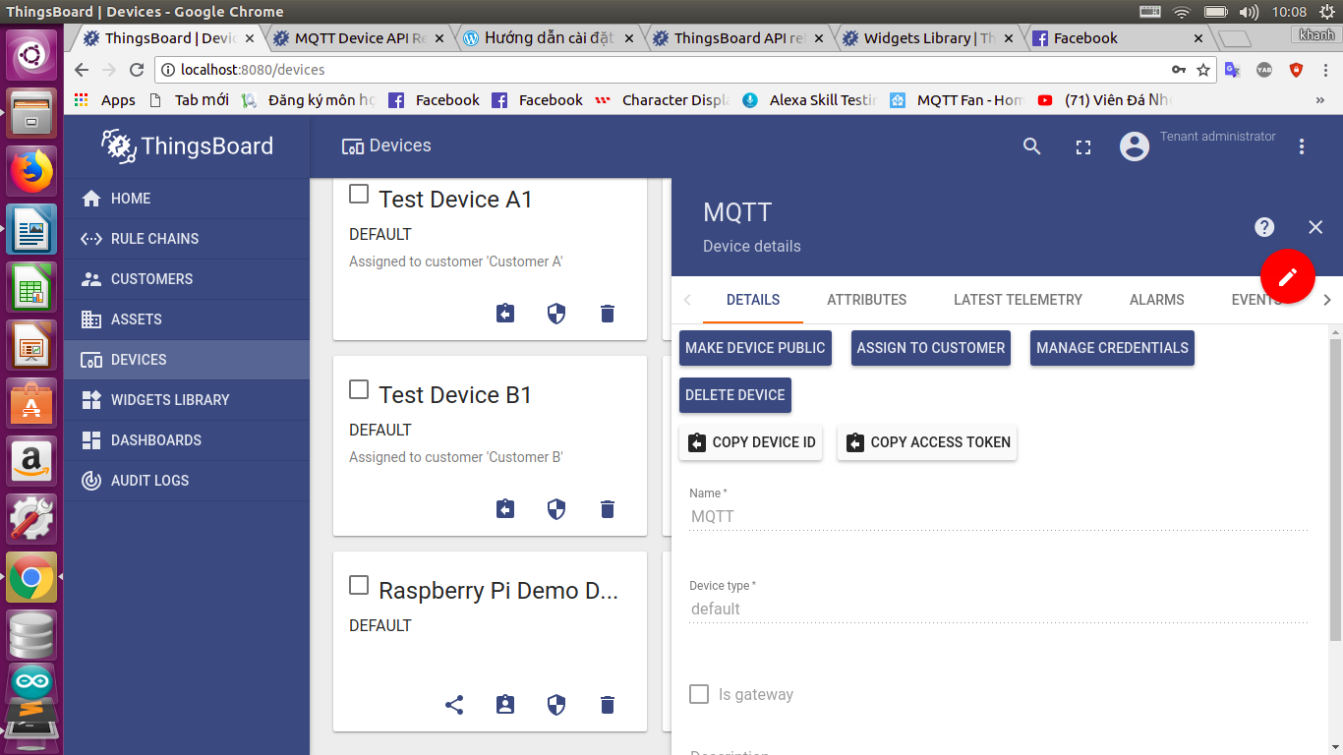
sau đó bạn mở Terminal di chuyển đến thư mục chứa file json của bạn.

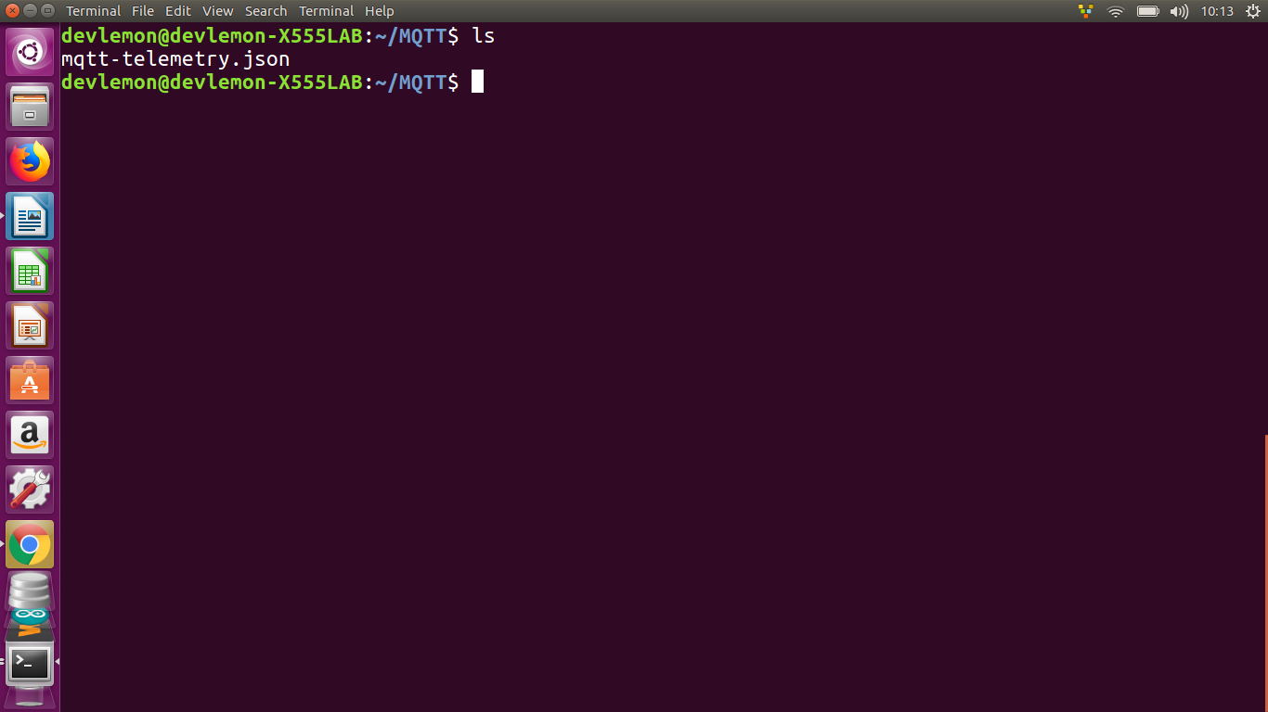
sau đó thực hiện lệnh sau:
$ mosquitto_pub -d -h "127.0.0.1" -t "v1/devices/me/telemetry" -u "$ACCESS_TOKEN của device của bạn" -f "tên files json của bạn"
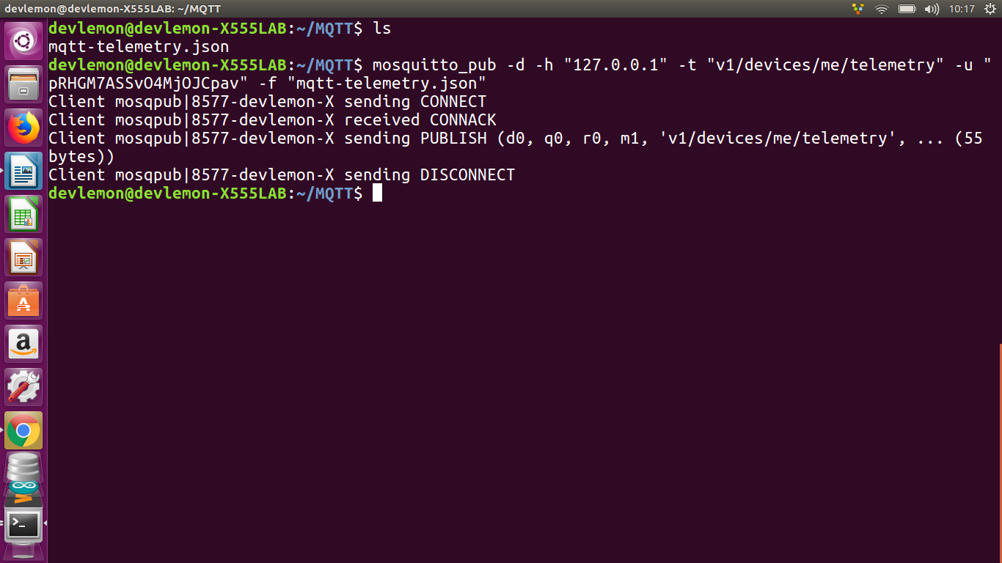

và vào giao diện Thingsboard xem kết quả:

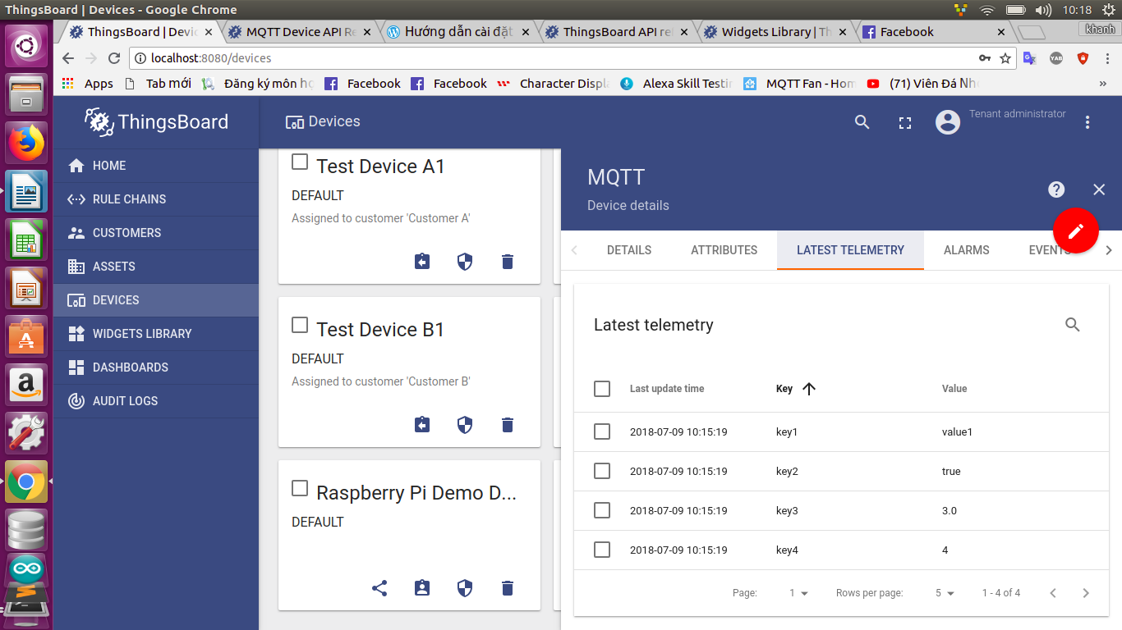
như vậy dữ liệu với định dạng key-value trong file json của bạn đã được publish lên trường telematry bằng giao thức MQTT.
- Trường Attributes của thiết bị
- Xuất bản (publish) cập nhật trường Attributes của thiết bị trên máy chủ
để publish dữ liệu lên trường Attributes của thiết bị máy chủ Thingsboard bạn cần gửi 1 message publish đến topic sau:
v1/devices/me/attributes
bạn có làm 1 vd tương tự như đối với trường telemetry
- Yêu cầu (request) giá trị của trường Attributes từ máy chủ
Để yêu cầu hoặc được chia sẻ các device attributes đến cho nút máy chủ ThingsBoard, hãy gửi thông báo PUBLISH đến topic sau:
v1/devices/me/attributes/request/$request_id

ở đây $request_id là số nguyên nhận dạng yêu cầu của bạn.
Trước khi gửi tin nhắn PUBLISH với yêu cầu, khách hàng cần đăng ký:
v1/devices/me/attributes/response/+

- Đăng ký (subscribe) nhận các giá trị của trường Attributes từ máy chủ
để đăng ký bạn gửi tin nhắn SUBSCRIBE đến topic sau:
v1/devices/me/attributes
với mosquitto bạn có thể dùng lệnh sau:
$ mosquitto_sub -d -h "127.0.0.1" -t "v1/devices/me/attributes" -u "$ACCESS_TOKEN"
- RPC API
- RPC phía máy chủ
Để đăng ký các lệnh RPC từ máy chủ, hãy gửi tin nhắn SUBSCRIBE đến chủ đề sau:
v1/devices/me/rpc/request/+
Sau khi đăng ký, khách hàng sẽ nhận được các lệnh riêng lẻ dưới dạng tin nhắn PUBLISH cho topic tương ứng:
v1/devices/me/rpc/request/$request_id
phía khách sẽ phản hồi vào topic sau:
v1/devices/me/rpc/response/$request_id

- RPC phía máy khách
Để gửi các lệnh RPC tới máy chủ, hãy gửi thông báo PUBLISH đến chủ đề sau:
v1/devices/me/rpc/request/$request_id
Phản hồi từ máy chủ sẽ được xuất bản lên chủ đề sau:
v1/devices/me/rpc/response/$request_id

